Министерство науки и высшего образования Российской Федерации
Федерального государственного бюджетного образовательного учреждения высшего образования
«Казанский национальный исследовательский технологический университет»
(ФГБОУ ВО «КНИТУ»)

Кафедра интеллектуальных систем и управления информационными ресурсами

ЛАБОРАТОРНАЯ РАБОТА №8
по курсу
«Разработка пользовательского интерфейса»

Выполнил:
студент группы 4321-23
Хамидуллин Р.Р.
Проверил:
доцент кафедры ИСУИР
Вотякова Л.Р.
Казань, 2024
Оглавление
Работа 37. Подключение админ-панели. Регистрация моделей 3
Работа 38. Настройка отображения списка мероприятий в админ-панели 5
Работа 39. Пользовательские поля и действия в админ-панели 7
Работа 40. Панель поиска и панель фильтрации 8
Работа 41. Настройка формы редактирования записей в админ-панели 9
Работа 42. Настраиваем внешний вид админ-панели 10

Работа 43 Что такое HTML-формы. Отправка данных по GET и POST-запросам
В views.py обновляем представление
Создадим файл events/templates/events/add_event.html
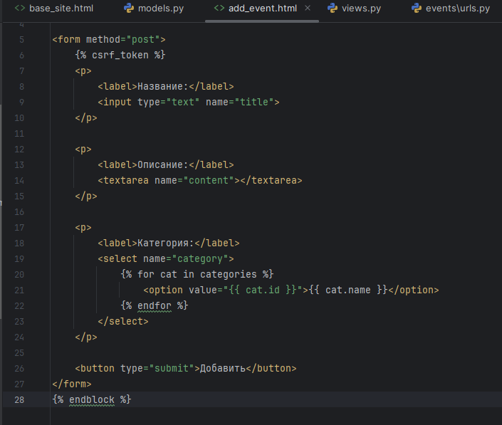
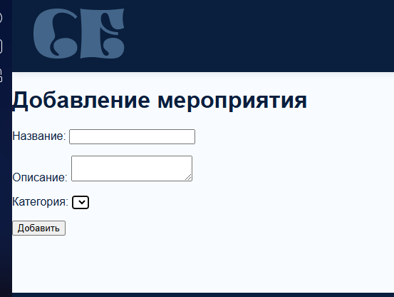

Работа 44. Использование форм не связанных с моделями
Создаем файл events/forms.py:
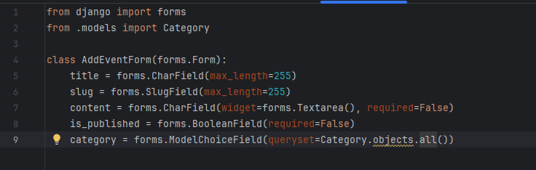
Обновляем шаблон
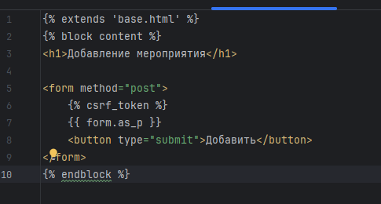
Обновляем events/views.py:
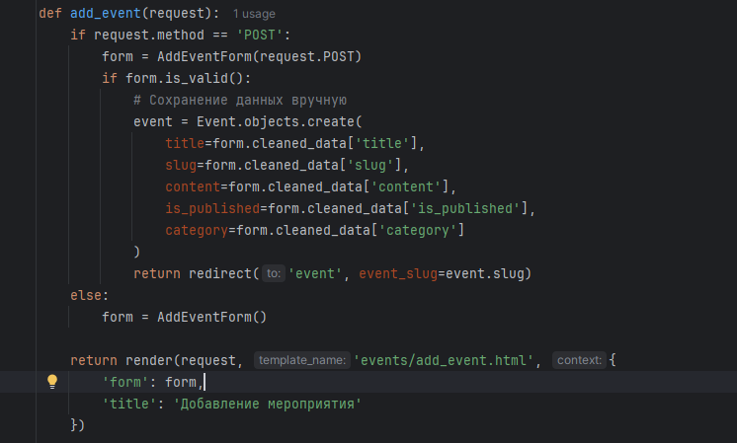
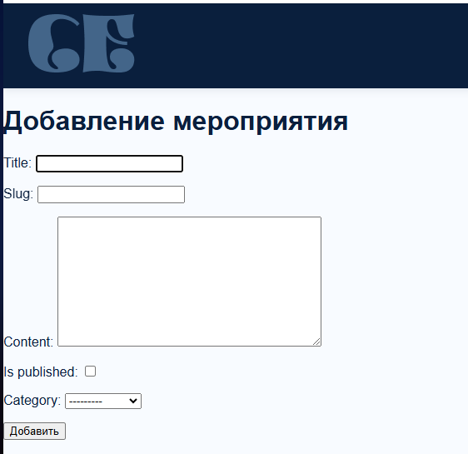

Работа 45. Отображение полей формы. Сохранение переданных данных в БД
Обновляем events/forms.py
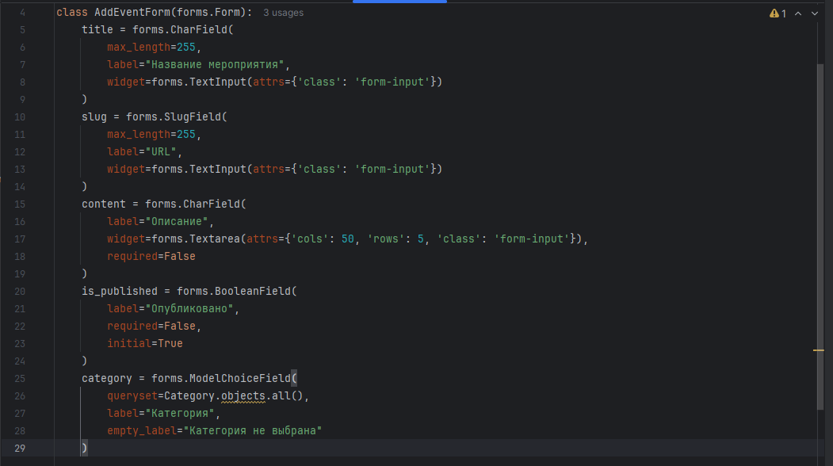
Обновляем шаблон events/templates/events/add_event.html
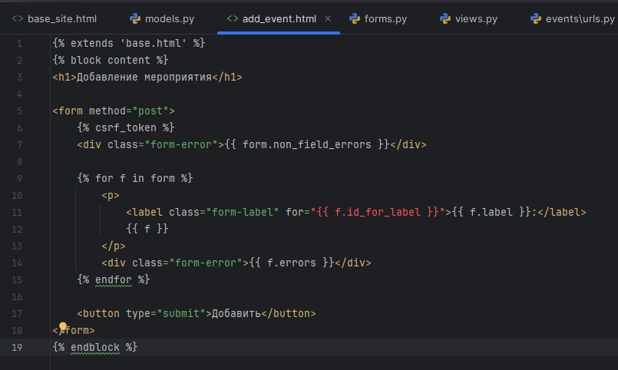
Меняем в views.py
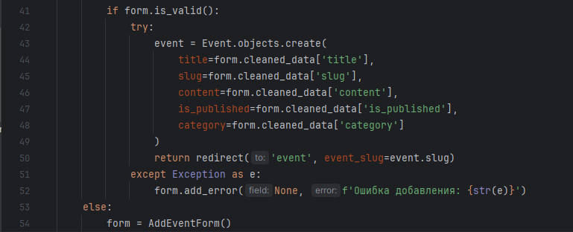

Работа 46. Валидация полей формы. Создание пользовательского валидатора
Добавляем пользовательский валидатор в events/forms.py
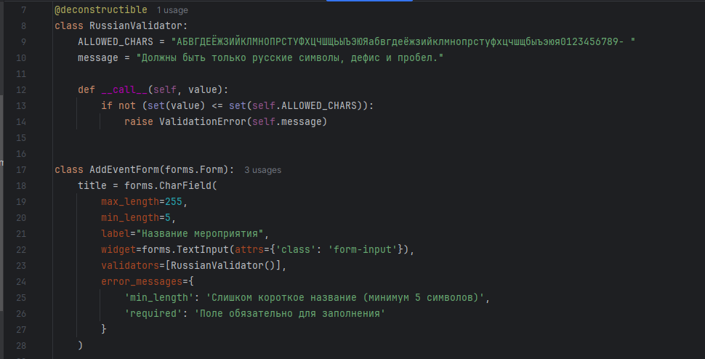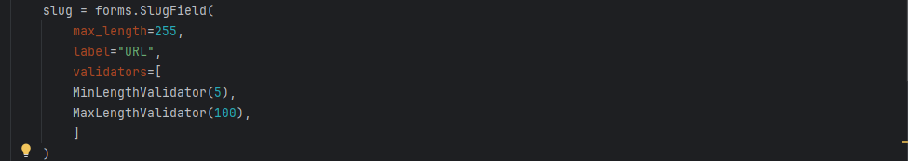
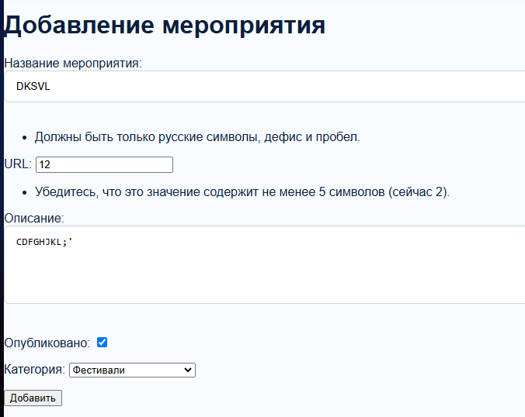

Работа 47. Формы, связанные с моделями
Обновляем events/forms.py
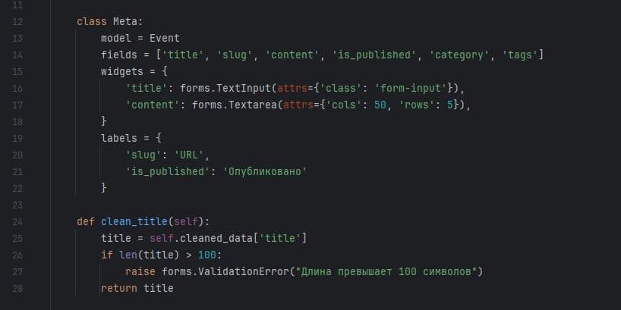
В views.py
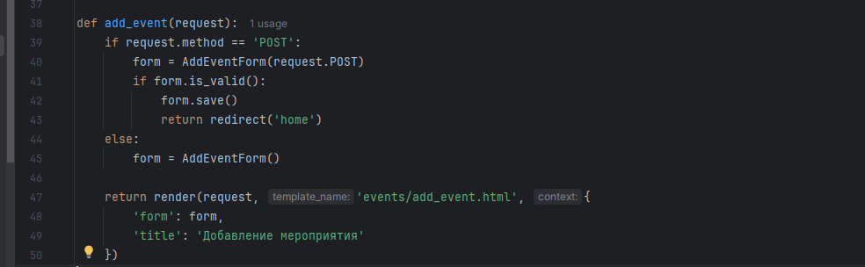

Работа 48. Загрузка (upload) файлов на сервер. Классы FileField и ImageField
Обновляем about.html
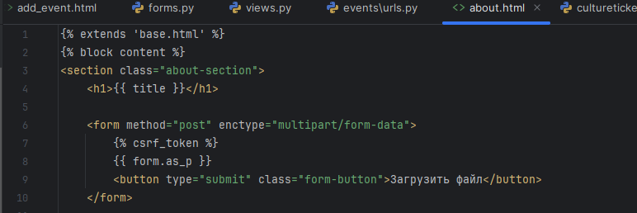
views.py
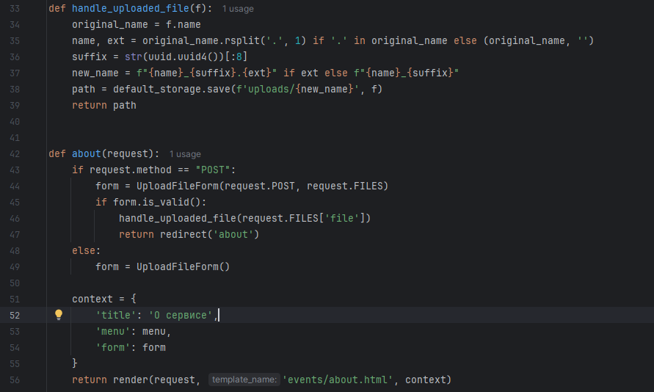
Forms.py
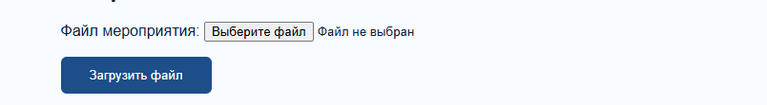

Работа 49. Загрузка файлов с использованием моделей
Добавляем модель для загрузки файлов в events/models.py
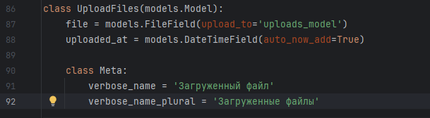
Создаем и применяем миграции
Обновляем форму в events/forms.py
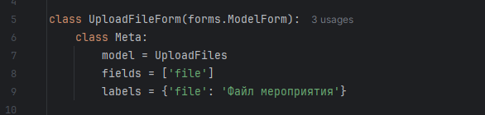
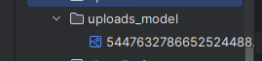
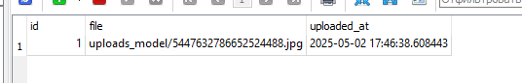
Настраиваем медиа-файлы в settings.py:
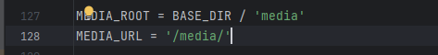
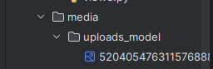
Добавляем поле для изображений в модель Event:
Создаем и применяем миграции
Обновляем шаблон events/templates/events/add_event.html
Обновляем форму добавления мероприятий:
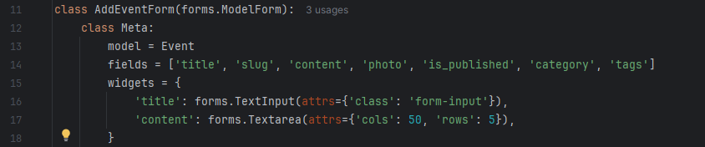
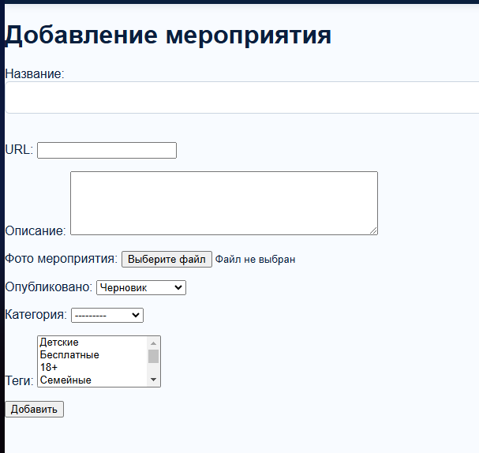

Работа 50. Отображение загруженных изображений в HTML-документе и админ-панели
Обновляем шаблон event_detail.html:
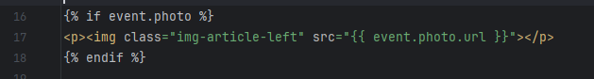
Добавляем URL для медиа в cultureticket/urls.py:
Обновляем шаблон index.html:
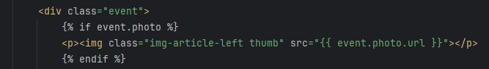
Настраиваем админ-панель в admin.py:
